Справка
акции «Минута телефона доверия»
МБОУ Кара-Чыраанской СОШ Сут-Хольского кожууна

Во исполнение приказа Министерства образования и науки Республики Тыва от 17 августа 2022г № 770-д «Календарь профилактических событий образовательных организаций Республики Тыва на 2022-2023 учебный год». В рамках профилактических событий проведена акция, посвященных к Международному дню детского телефона доверия на территории РТ». Мероприятия начались согласно по утвержденному плану общероссийского детского телефона доверия с открытием республиканской межведомственной акции «Минута телефона доверия». Все мероприятия проводились с целью повышения роли Всероссийского детского телефона доверия в решении трудных жизненных ситуаций несовершеннолетних и их родителей, повышении информирования населения о доступности услуги экстренной психологической помощи и распространения номера детского телефона доверия, а так же для сохранения психического здоровья детей и населения республики в целом.

Наименование мероприятий | Сроки исполнения | Ответственные | Исполнение
Акция «Минута телефона доверия» для младших школьников | 2 сентября | Педагог-психолог | 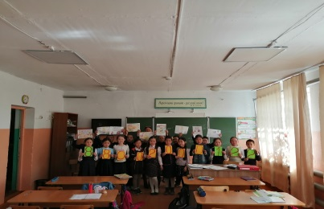
Классный час, направленных на информирование о деятельности телефона доверия | 2 сентября | Педагог-психолог, классные руководители | 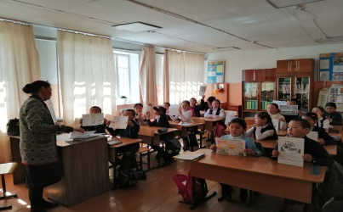
Тематическая акция «Минута телефона доверия», направленных на информирование о деятельности телефона доверия для старшеклассников | 4 сентября | Педагог-психолог, ЗД по ВР, старшая вожатая | 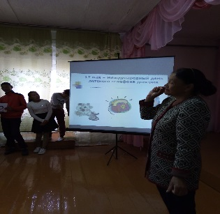
Тренинг, направленных на информирование о деятельности телефона доверия «» Позитивный настрой | 2 сентября | Педагог-психолог | 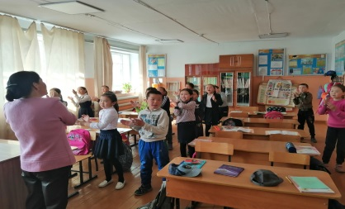

Итого: Всего охвачено 132 учащихся, 52 родителей, 25 педагогов

